Nama : Muhammad Arif Wirayudha

Npm : 21311019

Kelas : PM_Si21Cdx

Ketua Tim

1. **Mengupload file dengan klik kanan lalu klik open GIT base here**

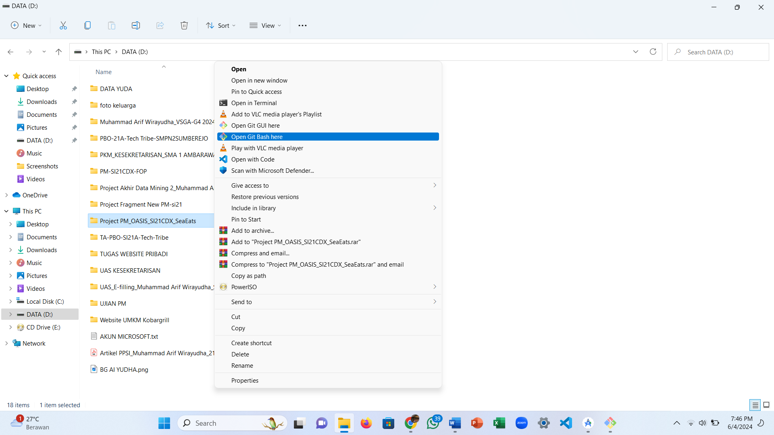

1. **Lalu ketikkan perintah untukkonfigurasi dilakukan hanya 1x selagi masi menggunakan akun yang sama**

* git config –global user.name “pengguna”
* git config –global user.email [pengguna@gmail.com](mailto:pengguna@gmail.com)

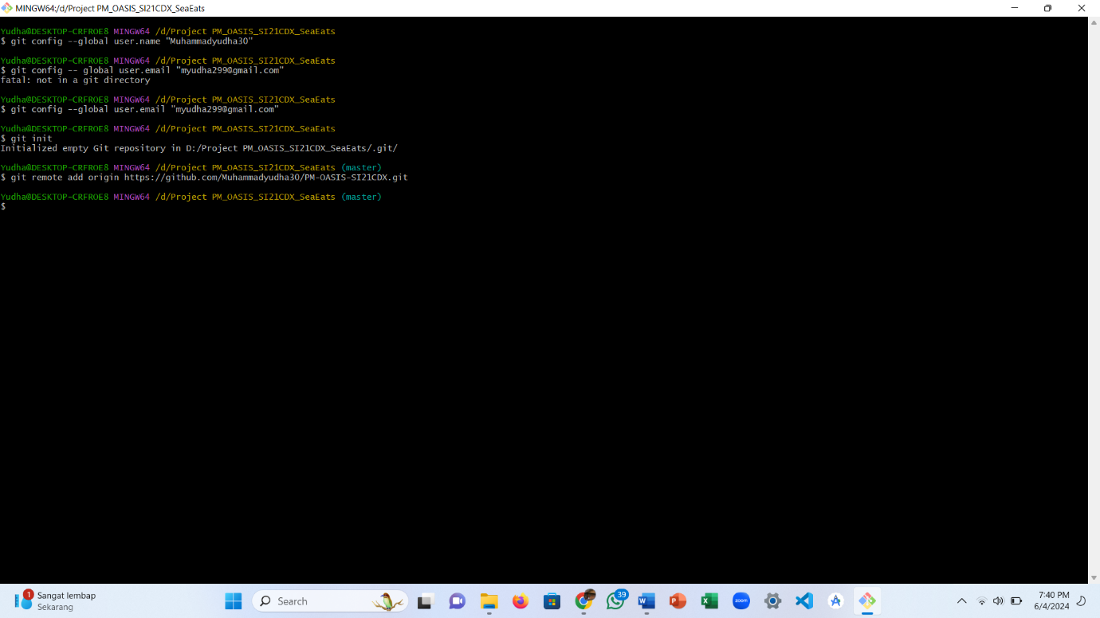

1. lakukan tahapan inisiasi

* git init
* git remote add origin : dan paste kan link yang ada di github

1. **LAKUKAN TAHAPAN UPLOAD FOLDER dengan perintah sebagai berikut**

* git add .
* git commit -m “master: ISI KAN PESAN APA YANG MAU DI UPLOAD”
* git push origin master

1. **lakukan update ini dilakukan setiap kali ada perubahan terbaru. Contoh :**

* git pull origin budi